ĐẠI HỌC QUỐC GIA THÀNH PHỐ HỒ CHÍ MINH

TRƯỜNG ĐẠI HỌC CÔNG NGHỆ THÔNG TIN

KHOA MẠNG MÁY TÍNH VÀ TRUYỀN THÔNG

---------------------&--------------------



**BÁO CÁO BÀI THỰC HÀNH SỐ 3**

**TÌM HIỂU MẠNG THÔNG TIN QUANG**

MÔN: CÔNG NGHỆ MẠNG VIỄN THÔNG

**GVHD**: Nguyễn Huỳnh Quốc Việt

Nhóm 03

|  |  |
| --- | --- |
| 1. Tôn Thị Hoàng Yến | 19520361 |
| 1. Trần Hoàng Long | 20520625 |
| 1. Nguyễn Duy Trọng Nhân | 20520669 |
| 1. Mai Phước Sang | 20520735 |

Năm học 2022 – 2023

**MỤC LỤC**

I. Định nghĩa SFP 3

II. Các đặc tính của bộ SFP quang 3

III. Các đặc tính dây patchcore, pigtail, coupler thông dụng 3

1. Patchcore – Dây cáp quang 3

a. Khái niệm 3

b. Cấu tạo 3

c. Phân loại 4

2. Pigtail – Dây nối quang 13

a. Khái niệm 13

b. Cấu tạo 14

c. Phân loại 15

d. Vai trò 17

e. Phân biệt dây nối quang-pigtail và dây nhảy quang-patchcore 17

3. Coupler (connector) thông dụng 18

a. Cấu tạo 18

b. Phân loại 19

c. Vai trò 22

IV. Các loại cấu trúc đấu nối quang 23

1. ODF 23

a. Khái niệm 23

b. Cấu tạo 24

c. Phân loại 25

d. Vai trò 26

e. Kết luận 27

2. Khung tủ ODF tập trung MODF 27

a. Đặc trưng 28

b. Cấu tạo 28

c. Ứng dụng 28

d. Chi tiết 29

TÀI LIỆU THAM KHẢO 30

# Định nghĩa SFP

*Small Form-factor Pluggable* (viết tắt: *SFP*) là 1 thiết bị thu phát nhỏ gọn, có thể "gắn nóng" được sử dụng cho cả viễn thông và truyền thông dữ liệu. Một đầu của SFP gắn vào các thiết bị như là switch, router, media converter hoặc thiết bị tương tự; đầu còn lại dùng để gắn cáp quang hoặc đồng. Nó là một giao thức chuẩn phổ biến được hỗ trợ bởi các nhà sản xuất thiết bị mạng và viễn thông. Yếu tố hình dạng, kích thước, và kết nối điện cảu thiết bị SFP được xác định bởi một thỏa thuận giữa nhiều bên, dưới sự chấp nhận và bảo trợ của Hội đồng SFF.

Ưu điểm của việc sử dụng SFP so với các chuẩn giao tiếp cố định là các cổng riêng lẻ có thể được trang bị các loại bộ thu phát khác nhau theo yêu cầu.

# Các đặc tính của bộ SFP quang

|  |  |  |  |  |  |
| --- | --- | --- | --- | --- | --- |
| Loại SFP | Loại thu phát | Bộ kết nối | Chế độ truyền | Khoảng cách truyền | Tốc độ |
| SFP Fiber Module  (Cáp quang) | **SX, MX, LX, EX, ZX, EZX, BX** | **LC Duplex** | **Single-mode hoặc Multi-mode** | **100m-160km** | **100Mbps/ 1000Mbps** |
| **CWDM/DWDM SFP** | **LC Duplex** | **Single-mode** | **10km-120km** |

# Các đặc tính dây patchcore, pigtail, coupler thông dụng

## Patchcore – Dây cáp quang

### Khái niệm

Dây cáp quang là một đoạn dây sợi quang được đúc sẵn 2 đầu là các loại đầu kết nối khác nhau có công dụng kết nối truyền tín hiệu giữa các thiết bị với nhau, kết nối giữa các ODF quang, tủ phối quang, bộ chuyển đổi converter, module quang, các thiết bị truyền dẫn quang với nhau.

### Cấu tạo

Dây nhảy quang được cấu tạo từ một đoạn chứa sợi quang (có thể 1 sợi hoặc 2 sợi) với các đường kính khác nhau (thông dụng là 0.9mm, 2.0mm, 3.0 mm) với hai đầu được gắn sẵn đầu nối cáp quang.

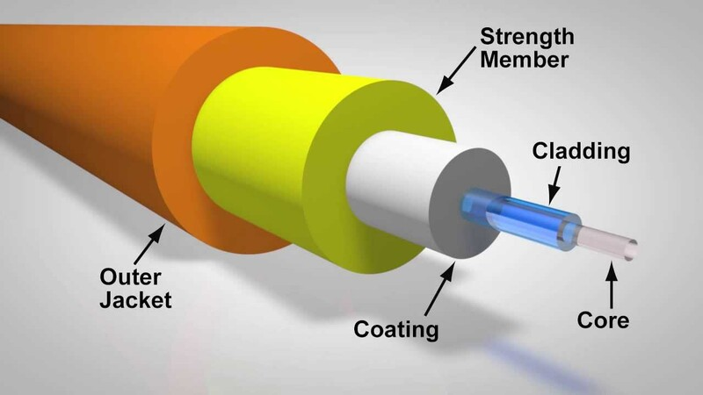

Hình 1. Cấu tạo của dây nhảy quang.

**Đường kính của dây nhảy quang có ảnh hưởng tới đường truyền**.

Với các đường kính khác nhau như vậy khiến nhiều người hay nghĩ tới là đường kính càng lớn thì tốc độ truyền càng tốt. Nhưng trên thực tế các sợi dây nhảy quang đều có cùng kích thước lõi sợi quang như nhau.

Lý do khiến nhà sản xuất tạo ra nhiều loại dây có đường kính khác nhau là để phù hợp với từng không gian lắp đặt riêng. Với các loại đường kính nhỏ phù hợp trong môi trường không gian hẹp và ngược lại nếu môi trường đủ rộng thì nên sử dụng loại đường kính lớn để bảo vệ sợi quang tốt hơn.

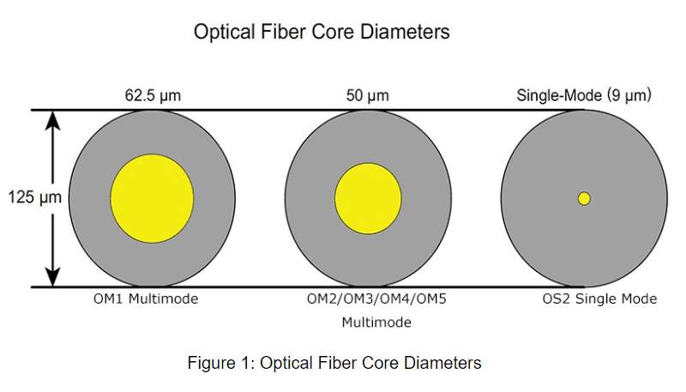

Hình 2. Đường kính của dây nhảy quang.

### Phân loại

Dây cáp quang trên thị trường hiện nay có rất nhiều loại nên chủ yếu ta sẽ chia thành các loại dây cáp quang phổ biến và các loại dây cáp quang đặc biệt.

#### Các loại dây cáp quang phổ biến

Dựa trên các thông số kỹ thuật và tiêu chuẩn khác nhau, có thể phân loại dây cáp quang theo: chế độ cáp quang, chế độ truyền, loại áo (jacket), loại đầu nối(connector) và loại (polishing).

* Chế độ cáp quang: Singlemode hoặc Multimode

*Singlemode*

* Chỉ cho phép một chế độ ánh sáng đi dọc theo chiều dài của nó với đường kính rất mỏng 8-10 micron, và được thiết kế để sử dụng trong vùng hồng ngoại gần (phổ biến nhất là 1310nm và 1550nm), do đó nó có thể truyền tín hiệu ở tốc độ cao hơn nhiều với độ suy giảm thấp hơn.
* Dây nhảy quang Singlemode được cấu tạo bởi lõi sợi quang nhỏ đến mức chỉ có tia sáng ở góc tới 0° có thể truyền qua chiều dài của sợi một cách ổn định mà không bị suy hao nhiều. Màu áo khoác cáp quang thường là màu vàng.
* Gồm 2 loại: OS1 và OS2.
  + Khác nhau về cấu tạo và ứng dụng.
  + OS1 và OS2 đều có thể áp dụng cho truyền dẫn đường dài nhưng OS2 phù hợp hơn cho truyền dẫn đường dài bằng cách mang lại hiệu suất tốt hơn với ít tổn thất hơn.

*Multimode*

* Lõi của dây cáp quang đa mode lớn hơn, thường là 50 hoặc 62,5 micron, cho phép truyền nhiều chế độ ánh sáng.
* Gồm 5 loại hỗ trợ các tốc độ hoặc khoảng cách truyền khác nhau: OM1, OM2, OM3, OM4 và OM5, có thể phân biệt bằng màu áo khoác tiêu chuẩn.
  + OM1 có lõi 62.5/125 và OM2-OM5 có lõi 50/125. Điều này có nghĩa là kích thước lõi 62,5 µm của OM1 không tương thích với các loại Multimode khác và không thể chấp nhận các đầu nối giống nhau.
  + Vì nhiều đường dẫn ánh sáng truyền xuống cáp nên khoảng cách mà bộ cáp quang đa mode có thể đạt được thường ngắn.
  + Để truyền khoảng cách ngắn trong tòa nhà hoặc khuôn viên, dây cáp quang đa chế độ là loại phù hợp nhất.

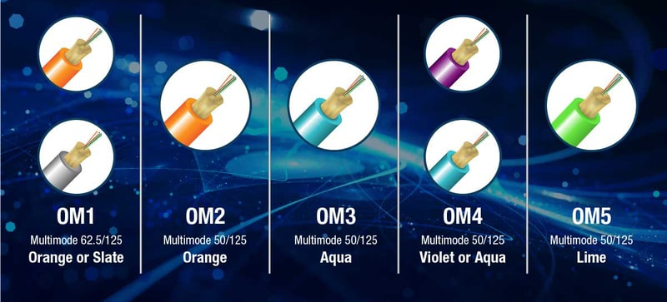

Hình 3. Các loại dây nhảy quang Multimode.

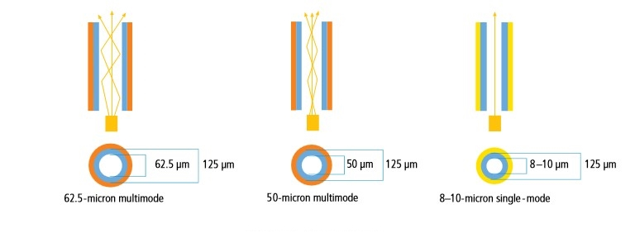

Hình 4. Kích thước lõi của dây nhảy quang Multimode so với Singlemode.

* Cách phân biệt các loại dây nhảy quang Multimode: theo màu áo khoác.
  + OM1 và OM2 vẫn duy trì lớp áo màu cam;
  + OM3 và OM4 đều có thể có áo khoác bên ngoài thủy tinh (điều này đúng với dây nhảy quang Cleerline OM3 và OM4).

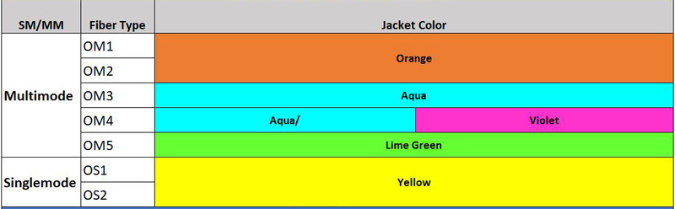

Hình 5. Phân biệt dây nhảy quang Multimode qua màu sắc.

* Số sợi quang: Simplex hoặc Duplex

Theo số lượng sợi, có dây nhảy đơn và sợi kép.

Như được hiển thị trong Hình 2, dây nhảy đơn công chứa một sợi đơn với một đầu nối đơn công ở mỗi đầu. Nó có thể được liên kết với một cặp mô-đun thu phát BiDi có một cổng.

Trong khi đó, dây cáp sợi kép bao gồm hai sợi thủy tinh hoặc nhựa với một đầu nối sợi kép (hoặc được coi là hai đầu nối đơn giản). Nó thường được liên kết với các bộ thu phát thông thường hoặc bộ thu phát BiDi sợi kép.

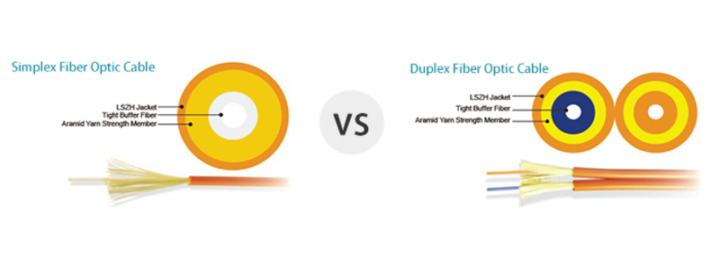

Hình 6. Dây cáp quang Simplex và Duplex.

* Loại áo - jacket: PVC hoặc LSZH - được sử dụng để mô tả vật liệu jacket phổ biến của dây cáp quang.

Dây cáp quang được bọc bằng lớp áo PVC rất linh hoạt ở nhiệt độ lắp đặt bình thường.

So với dây cáp PVC, dây cáp LSZH cứng hơn và kém linh hoạt hơn nhưng chúng có chứa hợp chất chống cháy nên không thải ra khói độc nếu cháy.

Dây cáp sợi quang PVC thường được sử dụng cho các ứng dụng trong nhà như chạy ngang từ trung tâm nối dây. Trong khi cáp LSZH được sử dụng ở những khu vực không thông gió tiếp xúc với công chúng, chẳng hạn như tàu điện ngầm và đường hầm và cũng được sử dụng cho những căn phòng khó thoát ra ngoài nhanh chóng.

* Loại đầu nối connector:

Có nhiều loại đầu nối được sử dụng trong dây cáp quang như LC, SC, ST, MTP hoặc MPO,…

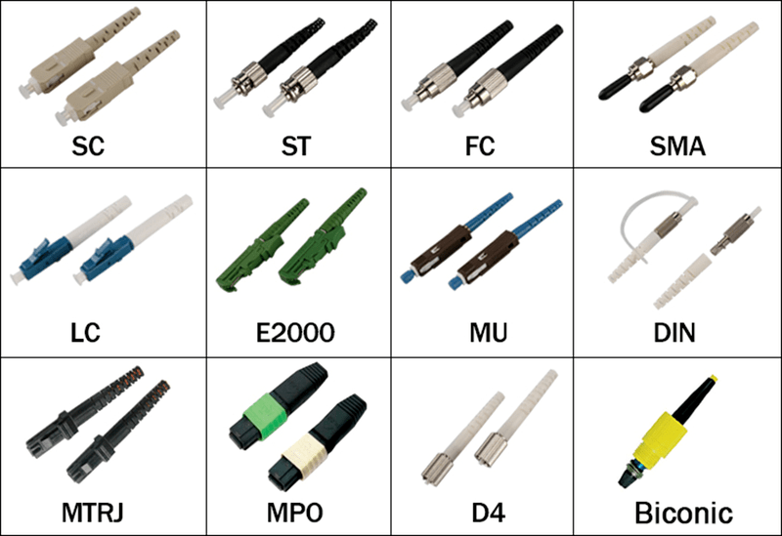

Hình 7. Phân loại dây nhảy quang theo các loại đầu nối.

Ngoài những đầu nối này, còn có một thiết kế đầu nối mới nhất được gọi là đầu nối MDC, cho phép đạt được mật độ đầu nối cao nhất có thể bằng cách mang lại lợi thế gấp 3 lần so với đầu nối LC tiêu chuẩn.

Các loại trình kết nối khác nhau sẽ cắm vào các giao diện khác nhau, vì vậy nên xác nhận loại giao diện của thiết bị đang sử dụng lần đầu tiên.

Nếu được chia theo tiêu chí xem đầu nối ở mỗi bên có giống nhau hay không, thì chúng có thể được chia thành dây cáp quang loại đầu nối giống nhau và dây cáp quang lai.

Dây cáp quang có cùng loại đầu nối ở cả hai đầu bao gồm dây cáp quang LC đến LC, dây cáp quang SC đến SC, v.v. Trong khi dây cáp quang lai có các đầu nối khác nhau ở mỗi đầu, như dây cáp quang LC đến SC.

Nếu loại cổng của thiết bị ở cả hai bên giống nhau, ta có thể chọn dây cáp quang loại đầu nối giống nhau hoặc chọn loại kết hợp.

* Loại đánh bóng - polishing: PC, UPC hoặc APC

Các đầu nối cáp quang được thiết kế và đánh bóng theo các hình dạng khác nhau để giảm thiểu phản xạ ngược, điều này đặc biệt quan trọng trong các ứng dụng chế độ đơn.

Hiện nay loại đánh bóng PC đã được thay thế bằng loại UPC. Việc chọn UPC hay APC tùy thuộc vào ứng dụng thực tế. Do APC cung cấp ít suy hao chèn hơn UPC nên cáp cáp quang APC được áp dụng nhiều hơn cho các ứng dụng băng thông cao và liên kết đường dài, chẳng hạn như FTTx, mạng quang thụ động (PON) và ghép kênh phân chia bước sóng (WDM).

Trong khi đó, dây cáp quang UPC áp dụng cho các hệ thống quang học ít nhạy cảm hơn với hiện tượng mất chèn như TV kỹ thuật số và điện thoại.

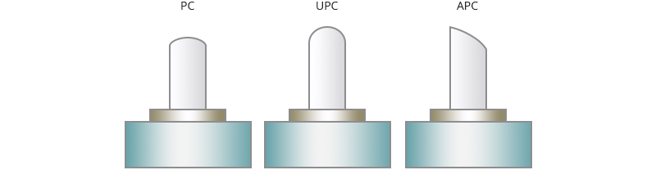

Hình 8. Kiểu đánh bóng PC, UPC và APC.

#### Các loại dây cáp quang đặc biệt

* Dây cáp bọc thép

Dây cáp bọc thép giữ lại tất cả các tính năng của dây cáp thông thường.

Sự khác biệt chính giữa cáp cáp bọc thép và dây cáp thông thường là dây nhảy sợi bọc thép được thiết kế với một ống bọc thép không gỉ bên trong áo khoác và bên ngoài sợi quang như bạn có thể thấy trong Hình 4.

Thiết kế này cho phép dây cáp bọc thép đủ mạnh để chống lại loài gặm nhấm và chống lại các bước của người lớn.

Dây cáp bọc thép thực sự linh hoạt như dây cáp quang tiêu chuẩn và có thể uốn cong ngẫu nhiên.

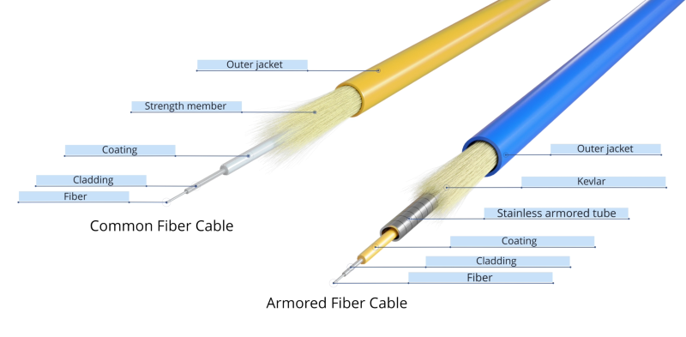

Hình 9. Cáp quang thông thường so với cáp quang bọc thép.

* Bend insensitive Patchcord - Dây nhảy quang không nhạy cảm uốn cong

Cáp vá sợi không nhạy uốn cong có khả năng chống hư hỏng và mất mát liên quan đến uốn cong cao.

Có bán kính uốn cáp nhỏ và ngăn ngừa tổn thất uốn cong bổ sung bằng thiết kế lõi sáng tạo và tăng cường độ nhạy uốn vĩ mô thấp.

Dây vá sợi quang không nhạy cảm uốn cong được tạo ra để hỗ trợ các ứng dụng FTTH và trung tâm dữ liệu, cũng như hệ thống cáp mật độ cao phải quấn và lấy các góc hẹp.

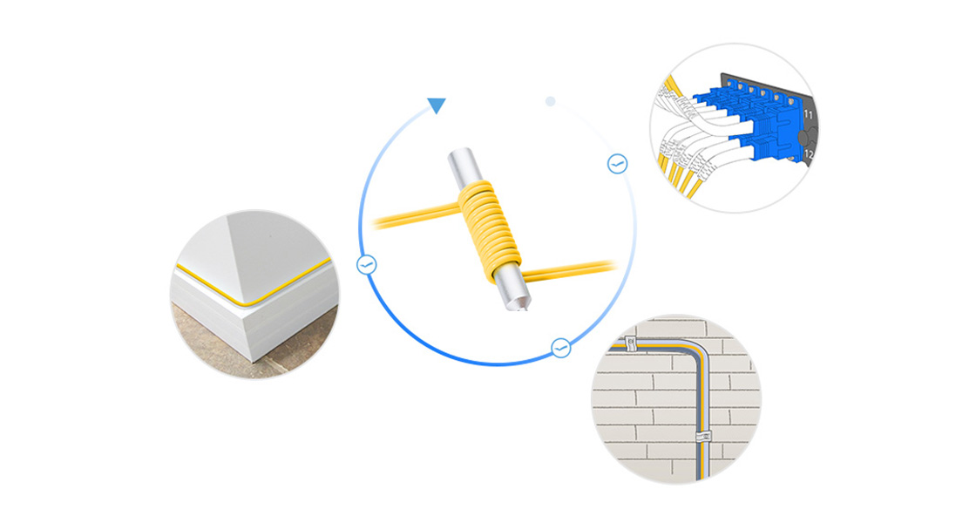

Hình 10. Dây nhảy quang uốn cong không nhạy cảm.

* Mode Conditioning Patchcord - Dây nhảy quang điều hòa chế độ

Dây nhảy quang đặc biệt này là dây nhảy quang đa chế độ Duplex (sợi kép) có độ dài nhỏ của sợi quang Singlemode khi bắt đầu độ dài truyền dẫn.

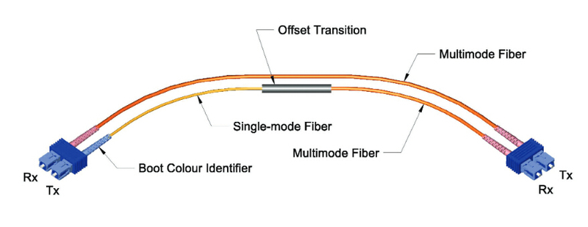

Hình 11. Dây nhảy quang điều hòa chế độ.

Loại dây nhảy này được thiết kế để giải quyết vấn đề liên quan đến việc sử dụng thiết bị chế độ đơn trên nhà máy cáp đa chế độ.

Dây nhảy quang điều hòa chế độ nhằm mục đích điều khiển khoảng cách của nhà máy sợi quang được lắp đặt vượt ra ngoài các ứng dụng dự kiến ​​ban đầu của nó, cũng như cải thiện chất lượng tín hiệu dữ liệu.

* Low Insertion Loss Fiber Patch Cord - Dây nhảy quang suy hao chèn thấp

Các dây nhảy quang suy hao chèn thấp áp dụng công nghệ LL có tính năng suy hao chèn đầu nối thấp hơn so với các dây vá sợi quang thông thường, mặc dù nó có nhiều điểm tương đồng với dây nhảy quang thông thường khi được đánh giá qua vẻ bề ngoài.

Ví dụ: Suy hao chèn tiêu chuẩn công nghiệp của đầu nối sợi quang thường là 0,75dB, nhưng đối với dây vá sợi quang suy hao thấp, nó có thể là 0,2dB hoặc thấp hơn.

Loại dây nhảy quang này chủ yếu dùng cho các ứng dụng mà lượng suy hao suy giảm là một yếu tố quan trọng. Với sự suy giảm giảm, họ có thể mở rộng phạm vi tiếp cận của mạng cho các ứng dụng đường dài.

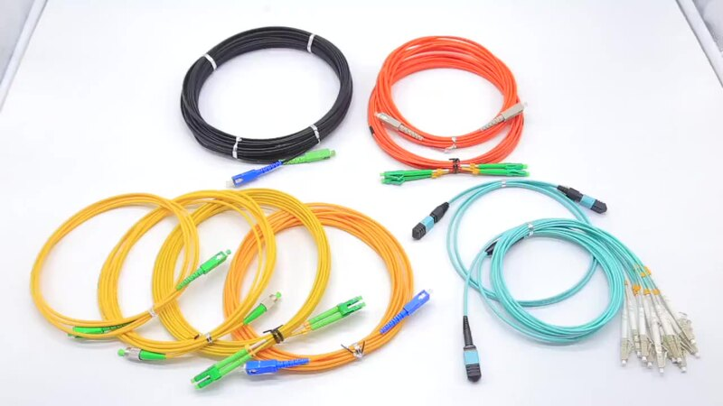

Hình 12. Dây nhảy quang suy hao chèn thấp.

* Uniboot Fiber Patch Cord - Dây nhảy quang Uniboot

Được kết nối bằng các đầu nối LC, Uniboot được thiết kế đặc biệt, dây nhảy quang Uniboot tích hợp hai sợi trong một sợi cáp. Đây chính là lợi thế khi hoạt động trong môi trường cáp mật độ cao.

Nó cắt giảm số lượng cáp lên đến 50% so với cáp LC tiêu chuẩn và thể hiện sự phù hợp tốt nhất cho những nơi mà không gian là mối quan tâm, đó là lợi thế chính của nó.

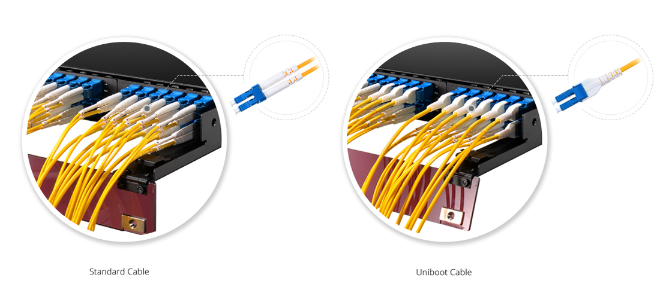

Hình 13. Cáp LC tiêu chuẩn so với cáp LC uniboot.

Có một loại dây nhảy quang Uniboot được gọi là dây nhảy quang Uniboot có thể chuyển đổi, được thiết kế để chuyển đổi cực của sợi chỉ bằng cách điều động các đầu nối mà không cần một công cụ đặc biệt.

Thiết kế này giúp hạn chế các vấn đề tiềm ẩn có thể gây ra bởi việc cắt lại các đầu nối.

## Pigtail – Dây nối quang

### Khái niệm

Dây nối quang (hay dây hàn quang) – pigtail: Là một đoạn sợi quang có đường kính 0.9 mm, 1 đầu được gắn với đầu nối quang, phía còn lại để chờ, nhằm mục đích hàn nối gắn vào cáp quang.

Dây nối quang luôn được bảo vệ trong hộp đấu nối quang ODF- hộp phối quang ODF với số lượng một hoặc nhiều đầu nối cùng một phía. Loại dây này thường có chiều dài là 1.5m. Thiết bị này được cấu tạo dưới dạng một đoạn cáp quang Single-mode hay cáp quang Multi-mode gồm 1 lõi với 1 đầu được gắn sẵn các loại đầu kết nối quang.

### Cấu tạo

Mỗi loại đầu nối cáp quang được cấu tạo từ nhiều thành phần với tên gọi khác nhau, nhưng phổ biến nhất gồm 3 thành phần chính: ống nối – ferrule, thân đầu nối – connector body và khớp nối – coupling mechanism.

* Ống Nối – Ferrule: Có cấu trúc dạng rỗng (thường là dạng trụ), được sản xuất từ sứ, kim loại hoặc nhựa chất lượng cao. Chức năng chính dùng để giữ chặt sợi quang.
* Thân Đầu Nối – Connector Body: Được làm từ nhựa hoặc kim loại chứa ống nối, được cố định với lớp vỏ ngoài bảo vệ (jacket) và lớp chịu lực (strength members).
* Khớp nối – Coupling Mechanism: Là phần của thân đầu nối, có nhiệm vụ cố định đầu nối khi thực hiện kết nối đến các thiết bị mạng khác.

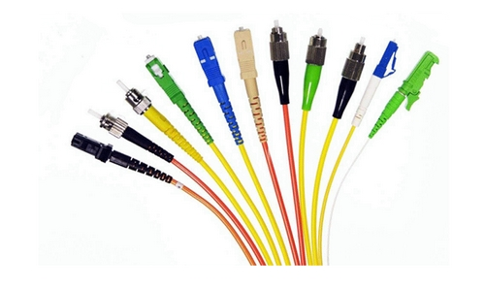

Hình 14. Các đầu nối nổi bật của dây hàn quang thường được sử dụng

### Phân loại

#### Dây pigtail SC/UPC

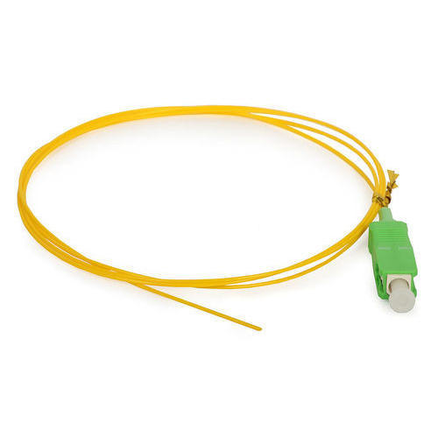

Hình 15. Loại pigtail SC/UPC

Pigtail SC/UPC là loại dây nối quang được ưa chuộng hàng đầu trên thị trường. Loại dây này được đặc trưng bởi đầu SC vuông to màu xanh dương như các dòng adapter thông dụng. Dây nối quang SC/UPC có thể là kết nối singlemode hoặc multimode với đường kính nhỏ thường chỉ là 0.9 mm, đi theo túi với 12 vắt cắm 1 túi.

#### Dây nối quang LC

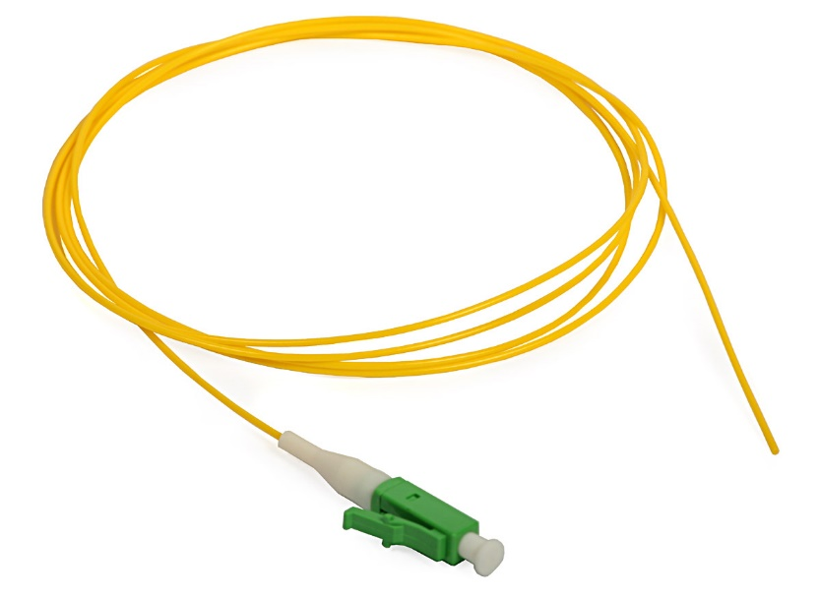

Hình 16. Loại pigtail LC

Loại này cũng được cấu tạo từ một sợi cáp Multimode hoặc Singlemode. Tùy theo nhu cầu của người dùng mà chúng có những kích thước khác nhau: 1.5m, 3m, 5m. Dây hàn quang này được thiết kế với sự nhận diện riêng biệt về màu sắc. Nếu thuộc loại vỏ PVC thì chúng sẽ có vỏ màu cam, nếu thuộc loại Non-PVC chúng sẽ bao gồm 12 màu. Tuy nhiên ta thường bắt gặp dây nối quang LC có vỏ được làm từ PVC hơn bởi sự tiện lợi và những tiện ích mà nó mang lại.

#### Dây nối quang FC

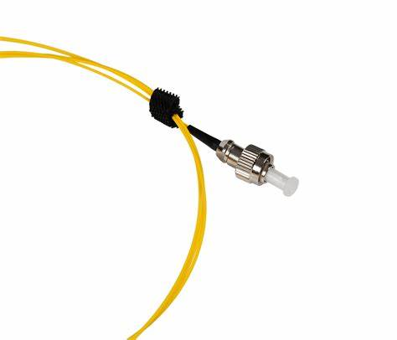

Hình 17. Loại pigtail FC

Cũng giống như hai loại dây trên, dây nối quang FC cũng được cấu tạo từ một đoạn cáp Sinlemode hoặc Multimode, chúng có nhiệm vụ bảo vệ và quản lí trong hộp phối quang ODF. Dây nối quang FC có chiều dài và đường kính khoảng 1.5m, 0.9mm. Tùy thuộc vào các hãng sản xuất mà chúng có đường kính khác nhau: FC/UPC: 2.5m, 3.0mm, FC/APC 2.5m, 3.0mm,…

#### Dây nối quang Multi-mode

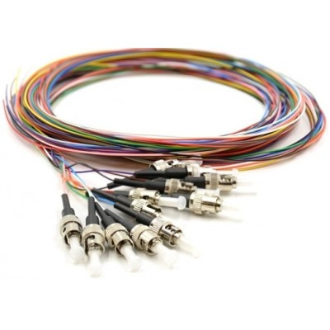

Hình 18. Loại pigtail multimode

Đối với dây nối quang multimode thường là sản phẩm để hàn nối vào cáp quang đặc biệt là vào hộp phối quang ODF. Chiều dài trung bình 1,5m vỏ dày khoảng 0,9 mm. Với những tính năng công dụng quan trọng như độ nhạy cao, suy hao thấp, độ bền cao với trên 1000 lần tháo lắp,…

Dây pigtail thường đi kèm với bộ sản phẩm ống co nhiệt, adapter (dùng để chuyển đổi sang thiết bị khác), khay hàn quang. Ngoài ra pigtail gồm lớp vỏ thường làm pvc tổng hợp, độ suy giảm tín hiệu nhỏ với đường kính thương là 0,9mm.

### Vai trò

Vai trò quan trọng nhất của dây pigtail là để nối các mối cáp quang được sử dụng trong các hộp phối quang ODF, có nhiều loại đầu nối như đầu LC, đầu FC. Bên cạnh đó dây nối quang được đặc trưng bởi đường kính, độ dài sợi quang, đầu nối, màu sắc,..

### Phân biệt dây nối quang-pigtail và dây nhảy quang-patchcore

|  |  |  |
| --- | --- | --- |
| **Chỉ tiêu** | **Dây nhảy quang** | **Dây nối quang – Pigtail** |
| *Công dụng* | Giao tiếp giữa thiết bị và hộp odf | Giao tiếp giữa cáp và hộp odf |
| *Cấu tạo* | Loại dây có thể để phơi, dưới tác động nhẹ của lực | Luôn phải được bảo vệ trong hộp odf |
| *Số lượng* | Tối thiểu là 02 đầu nối, tối đa 04 đầu nối | 1 hoặc nhiều đầu nối cùng một phía |
| *Suy ha:* | Là suy hao đầu | Là suy hao đầu |
| *Chiều dài* | Tùy theo yêu cầu của ứng dụng | Thông thường 1.5m |
| *Tính đa dạng* | Phức tạp, kết nối nhiều đầu,giữa các đầu, chiều dài thay đổi | Đơn giản hơn. |

Dây nhảy quang –patchcore và dây nối quang – pigtaill đều có những tính năng và công cụ riêng biệt:

* Dây nhảy quang cắt đôi để làm dây nối quang có được không?

Đây lại là một thực trạng mà rất nhiều đơn vị xây dựng, thi công cáp quang hiện nay đang sử dụng. Khi nối cáp quang với số lượng sợi nhỏ 2 sợi, 4, 6 hay 8 sợi thì hầu như không hề có vấn đề gì xảy ra. Tuy nhiên, khi nối cáp quang có số sợi lên tới 24, 48 hay 96 sợi, thì việc lần ra đâu là sợi số 78 chẳng hạn sẽ rất khó khăn, thậm chí dễ gây nhầm lẫn và khó cả khâu kiểm tra do tất cả các đầu nối đều cùng 1 màu – thời gian thi công sẽ rất lâu, điều này không chỉ gây ảnh hưởng đến quá trình thi công mà còn rất khó khăn trong quá trình bảo dưỡng cũng như sửa chữa.

## Coupler (connector) thông dụng

### Cấu tạo

Đầu nối cáp quang có nhiều thành phần khác nhau nhưng chủ yếu vẫn từ 3 bộ phận chính: Ống nối ferrule, thân đầu nối connector body và khớp nối coupling mechanism:

* Ống nối: Có cấu trúc rỗng thường là dạng trụ được làm từ sứ, kim loại hoặc nhựa chất lượng cao. Ống nối này dùng để giữ chặt sợi quang không để bị di chuyển.
* Thân đầu nối: cũng có hình trụ chưa ống nối được làm từ nhựa hoặc kim loại, cố định với lớp vỏ ngoài và lớp chịu lực.
* Khớp nối: là một phần thân đầu nối để cố định đầu nối.

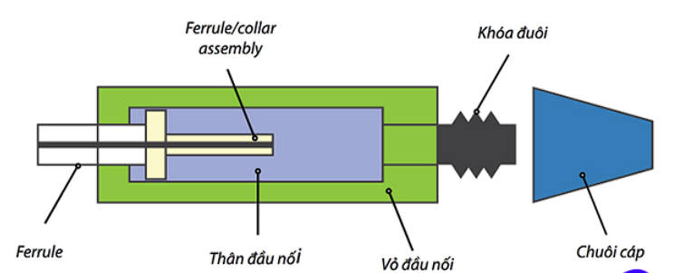

Hình 19. Cấu tạo connector

Phần Ferrule ở phía trước có tác dụng giữ thẳng hàng kết nối giữa 2 sợi quang, bộ phần này được giữ bằng một lò xo collar assembly ở bên trong thân đầu nối. Phía cuối đầu nối có một khóa đuôi giúp tang tối đa khả năng chống vặn xoắn và chịu tải khi kéo cáp, một chuôi cáp có tác dụng hạn chế uốn cong cáp, bảo vệ và giảm suy hao. Bên ngoài thân đầu nối có vỏ đầu giúp bảo vệ thân đầu nối.

### Phân loại

Các đầu nối quang phổ biến hiện nay gồm có: chuẩn SC (Subscriber Connector), ST (Straight Tip) và FC (Fiber Connector). Bên cạnh đó có những chuẩn dạng nhỏ gọn hơn như LC (Lucent Connector) hay MT-RJ.

**Đầu nối ST**: đây là một trong các loại đầu nối đầu tiên được sử dụng rộng rãi trong hệ thống cáp quang. Được phát triển bởi AT&T, đầu nối này sử dụng một ống nối đường kính 2.5 mm theo tiêu chuẩn EIA-604-2, thân đầu nối làm bằng nhựa hoặc kim loại được cố định thông qua khớp nối dạng vặn. Điều này đòi hỏi khi thực hiện kết nối cần kiểm tra chắc chắn đầu nối đã được đưa vào đúng khớp.

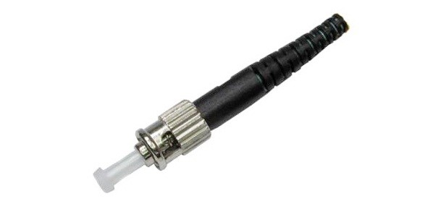

Hình 20. Đầu nối ST

**Đầu nối SC**: cũng sử dụng một ống nối có bán kính 2,5 mm theo tiêu chuẩn EIA-604-3, dùng để cố định sợi quang. Khác với đầu nối ST, SC sử dụng cơ chế cắm/rút giúp người dễ dàng và thuận tiên khi thao tác hơn là so với cơ chế vặn xoắn của đầu nối ST. Đây là đầu nối có chi phí khá cao mặc dù hiện tại đã được giảm đáng kể để phù hợp với đông đảo người dùng.

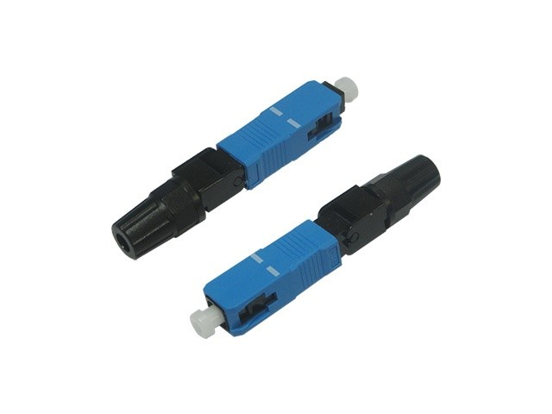

Hình 21. Đầu nối SC

**Đầu nối LC**: Được phát triển bởi hãng Lucient Technologies LC là một dạng đầu nối nhỏ, sử dụng ống nối với bán kính chỉ 1,25 mm (chỉ bằng 1 nửa so với đầu ST và SC), phần thân đầu nối gần giống với SC. Sử dụng cơ chế “tai giữ cố định”, đầu nối LC thường được sử dụng trong module quang SFP hoặc kết nối quang có yêu cầu mật độ lớn.

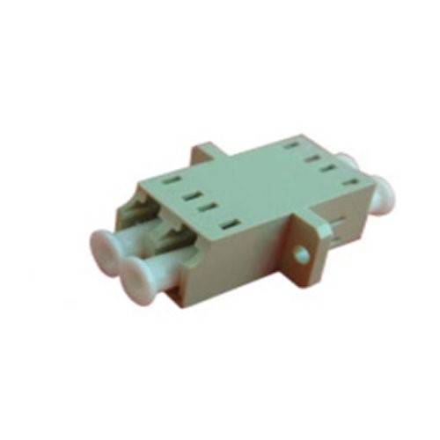

Hình 22. Đầu nối LC

**Đầu nối FC**: Đầu nối quang FC sử dụng một ống nối có bán kính 2,5 mm, được thiết kế với phần thân có dạng ren, thích hợp trong môi trường có độ rung cao, cần tính ổn định. Đầu FC thường được ứng dụng cho ngành viễn thông, tuy nhiên hiện nay đang dần bị thay thế bởi các đầu nối SC và LC.

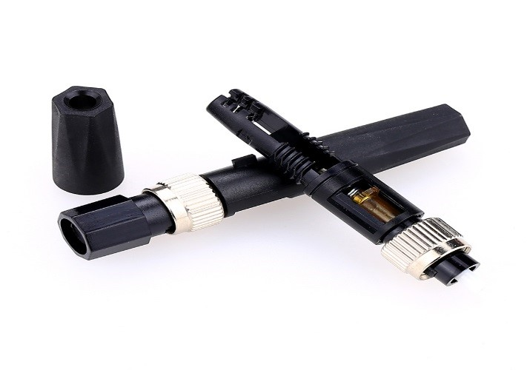

Hình 23. Đầu nối FC

**Đầu nối MT-RJ:** Được phát triển bởi AMP/Tyco và Corning, MT-RJ là đầu nối gồm hai sợi quang bán kính lần lượt 2,5 và 4,4 mm, sử dụng chung một ống nối được làm từ polyme. Cơ chế khớp nối được thiết kế dành cho cáp đồng đôi xoắn, MT-RJ có hai dạng là đầu cái và đầu đực.

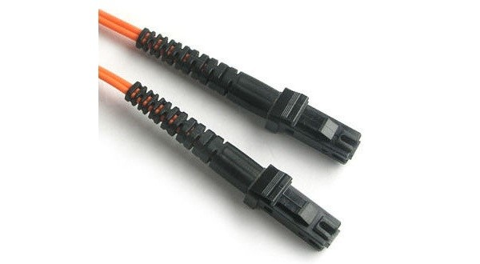

Hình 24. Đầu nối MT-RJ

### Vai trò

Đầu nối quang được dùng để kết nối các sợi quang trong hệ thống cáp quang. Từ đó ánh sáng mới có thể truyền từ lõi sợi quang này vào lõi sợi quang kia hoặc kết nối từ sợi quang vào thiết bị truyền tín hiệu quang. Để đạt được một kết nối tốt với độ suy hao thấp, hai lõi sợi quang phải tiếp xúc thẳng hàng và bề mặt đầu nối quang cũng phải được chăm sóc một cách kỹ lưỡng, làm sạch bụi và các mảnh vỡ, mảnh vụn hay các vết trầy xước.

# Các loại cấu trúc đấu nối quang

## ODF

### Khái niệm

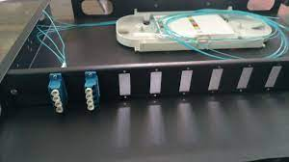

Hình 25.Hộp ODF

Hộp ODF (Optical Distribution Frame) là một loại hộp dùng để phân phối tín hiệu quang trong hệ thống mạng quang. Hộp ODF thường được cài đặt tại các trung tâm dữ liệu, các nhà máy sản xuất và các trung tâm viễn thông để giúp kết nối các thiết bị mạng quang với nhau.

Hộp ODF bao gồm các module sợi quang, gồm các đầu nối quang, cáp quang và các phụ kiện. Các module sợi quang này được lắp đặt trong hộp ODF và được sắp xếp để cung cấp các kết nối giữa các thiết bị mạng khác nhau.

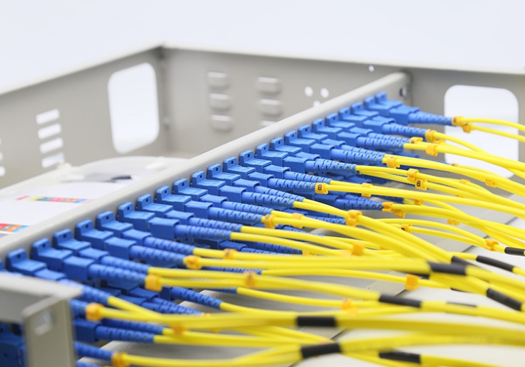

Hình 26. ODF

Có nhiều loại hộp ODF khác nhau, có thể được sử dụng cho các mục đích khác nhau. Các loại hộp ODF phổ biến bao gồm hộp ODF 2FO, hộp ODF 12FO và hộp ODF 24FO. Các loại hộp ODF này có khả năng chứa số lượng sợi quang khác nhau, phù hợp với nhu cầu sử dụng tại các ứng dụng khác nhau.

### Cấu tạo

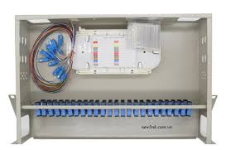

Hình 27. Cấu tạo ODF

Một hộp phối quang đầy đủ bao gồm các thành phần sau:

* Vỏ hộp phối quang: tùy vào dung lượng và nhu cầu của người sử dụng mà có những loại vỏ hộp khác nhau.

Ví dụ: Hộp phối quang có dung lượng nhỏ như 2FO, 4FO, 8FO thường được sử dụng trong nhà và được làm bằng nhựa. Các loại có dung lượng cao hơn như 12FO, 24FO, 48FO .... thường được làm bằng thép để đảm bảo độ bền chắc và được đặt ngoài trời.

* Khay hàn quang
* Dây hàn quang pigtal
* Đầu nối quang Adapter
* Ốc vít để gắn ODF vào tủ, tường,…

Tủ phối quang chứa các dây nối quang và các mối hàn cáp quang bên trong, một đầu của dây nối quang pigtail hàn vào sợi cáp quang, đầu còn lại của dây nối quang pigtail được cắm vào các adaptor, để rồi dây nhảy quang optical patchcord nối từ adaptor tới các thiết bị quang.

### Phân loại

* Theo cấu trúc, ODF chủ yếu có thể được chia thành ba loại, đó là ODF treo tường, ODF gắn trên sàn và ODF gắn trên giá.
* ODF treo tường thường sử dụng thiết kế giống như một hộp nhỏ có thể được lắp đặt trên tường và phù hợp để phân phối sợi với số lượng nhỏ.
* ODF gắn trên sàng thông qua cấu trúc khép kín. Nó thường được thiết kế với công suất sợi tương đối cố định và ngoại hình đẹp.

ODF gắn trên giá thường là mô đun trong thiết kế với cấu trúc chắc chắn. Nó có thể được lắp đặt trên giá với tính linh hoạt hơn theo số lượng và thông số kỹ thuật của cáp quang. Loại hệ thống phân phối quang này thuận tiện hơn và có thể cung cấp nhiều khả năng hơn cho các biến thể trong tương lai.

* Theo ứng dụng của phối quang, ODF chia làm 2 loại là ODF trong nhà và ODF ngoài trời
* ODF trong nhà bao gồm: hộp phối quang 2FO, 4FO, 8FO làm bằng vỏ nhựa và 12Fo, 16FO, 24FO, 48FO, 96FO làm bằng vỏ sắt.
* ODF ngoài trời gồm có các hộp phối quang loại 8FO, 12FO, 16FO, 36FO, 48FO, 64FO, 72FO, 96FO, 144FO, 288FO. Do sự khác nhau về vị trí cũng như môi trường hoạt động mà loại hộp phối quang ngoài trời có thiết kế độc đáo và khác một chút so với các loại hộp phối quang trong nhà. Đặc điểm nổi bật hơn hết đó là độ dày vỏ hộp và thiết kế khép kín không thấm nước giúp các thiết bị (các mối hàn) được bảo vệ tốt hơn.

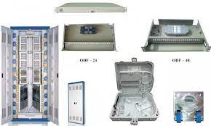

Hình 28. Phân loại ODF

### Tiêu chí chọn ODF

Việc lựa chọn ODF không giới hạn trong cấu trúc, nhiều yếu tố như ứng dụng nên được xem xét. Một số quan trọng nhất được kể đến như sau.

* Số lượng sợi: với số lượng kết nối sợi ở những nơi như trung tâm dữ liệu tăng lên, nhu cầu ODF mật độ cao trở thành xu hướng. Và rất phổ biến để tìm ODF với 24FO , 48FO hoặc thậm chí 144FO cho cáp quang trên thị trường hiện nay. Trong khi đó, nhiều nhà cung cấp có thể cung cấp ODF tùy chỉnh theo yêu cầu của khách hàng.
* Khả năng quản lý: Mật độ cao là tốt nhưng quản lý không dễ dàng. Yêu cầu cơ bản là ODF phải cho phép dễ dàng truy cập vào các đầu nối ở mặt trước và mặt sau của các cổng đó để chèn và loại bỏ. Điều này đòi hỏi ODF phải dành đủ không gian. Ngoài ra, màu của các bộ điều hợp được cài đặt trên ODF phải phù hợp với mã màu của các đầu nối cáp quang để tránh kết nối sai.
* Tính linh hoạt: như đã đề cập, ODF gắn kết tương đối linh hoạt trong các ứng dụng với thiết kế mô-đun. Tuy nhiên, khía cạnh khác có thể tăng tính linh hoạt của ODF có hiệu quả là kích thước cổng cho các bộ điều hợp trên ODF.
* Bảo vệ: khung phân phối quang tích hợp các kết nối sợi quang trong đó. Các kết nối sợi quang như khớp nối, đầu nối cáp quang thực sự rất nhạy cảm trong toàn bộ mạng truyền dẫn và liên quan trực tiếp đến sự ổn định và độ tin cậy của mạng. Do đó, một ODF tốt nên có thiết bị bảo vệ để ngăn chặn các kết nối sợi quang khỏi thiệt hại do bụi hoặc căng thẳng.

### Kết luận

ODF là khung phân phối cáp quang phổ biến và toàn diện nhất có thể giảm chi phí và tăng độ tin cậy và tính linh hoạt của mạng cáp quang trong cả quá trình triển khai và bảo trì. ODF mật độ cao là xu hướng trong ngành viễn thông.

Chọn ODF rất quan trọng và phức tạp, đòi hỏi phải xem xét đầy đủ bao gồm cả ứng dụng và quản lý. Các yếu tố như cấu trúc, số lượng sợi và bảo vệ chỉ là các yếu tố cơ bản.

ODF có thể đáp ứng các nhu cầu hiện tại và hứa hẹn tầm quan trọng của chúng trong tương lai mà không phải hy sinh quản lý cáp hoặc mật độ chỉ có thể được chọn với sự so sánh lặp lại và xem xét đầy đủ.

## Khung tủ ODF tập trung MODF

Là thiết bị dùng chủ yếu cho các kết nối quang ngoài trời. Chúng quản lý và bảo vệ các điểm đấu nối quang như mối hàn quang, dây hàn nối quang, đầu nối quang (adapter), dây nhảy quang, một số thiết bị đi kèm như bộ chia quang, bộ chuyển đổi quang điện. Nó có thể được dùng để treo trên tường, treo trên cột, dùng trong nhà hoặc ngoài trời.

### Đặc trưng

* Với chất liệu thép cold-rol, được sơn tĩnh điện, có thể chịu được mọi loại hình thời tiết giá rét hoặc nóng ẩm.
* Với thiết kế nhỏ gọn thẩm mỹ, cấu trúc khép kín tránh mưa nắng côn trùng. Cửa có khóa an toàn
* Có khay quản lý đường cáp vào riêng hỗ trợ cho cả ba loại cáp đơn chiếc, loại bó và loại xòe quạt
* Có thể dùng adapter FC, SC, ST hoặc LC.
* Khoang làm việc lớn dễ dàng phân bổ các đầu cáp vào, ra, các dây hàn quang, dây nhảy quang. Có thể lắp ráp thêm một số thiết bị như bộ chia quang, converter vv...

### Cấu tạo

* Được chia làm 2 khoang chính, 1 khoang chứa khay quản lý đường cáp vào, khay hàn quang, dây nối quang, lô quấn bán nguyệt, 1 khoang chứa dây nhảy quang, một số thiết bị có thể đi cùng như bộ chia quang, converter quang.
* Vỏ bằng sắt khép kín được phủ một lớp sơn tĩnh điện chống gỉ mầu trắng. -Cánh cửa mở mặt trước có khóa an toàn.
* Mặt sau gồm 2 thanh đế có lỗ để treo cột và treo tường.

### Ứng dụng

* Quản lý bảo vệ hệ thống cáp quang
* Fiber to the home (FTTH)
* Hệ thống quang LAN/ WAN
* Hệ thống CAT

### Chi tiết

* Khung phân phối quang tập trung đặt tại các trung tâm.
* Dùng cho các trung tâm quản lý dung lượng sợi quang lớn.
* Khung làm bằng hợp kim thép sơn tĩnh điện, cửa 2 cánh.
* Các mặt có thể mở để sử dụng thi công.
* Có các đường cáp vào và ra phía trên nóc tủ hoặc dưới đáy tủ
* Khung cung cấp bao gồm các rulo quấn dây Patchcord dư đảm bảo cho độ uốn cong dây quang, quản lý dây quang tiện lợi.
* Dung lượng 432 sợi.
* Kích thước: 2.200x800x450 mm.
* Bao gồm: 6 bộ module ODF 72FO có kèm khay nối, adapter SC hoặc FC, 06 bộ ống co nhiệt, 432 dây nối quang Single-mode dài 1,5 mét.

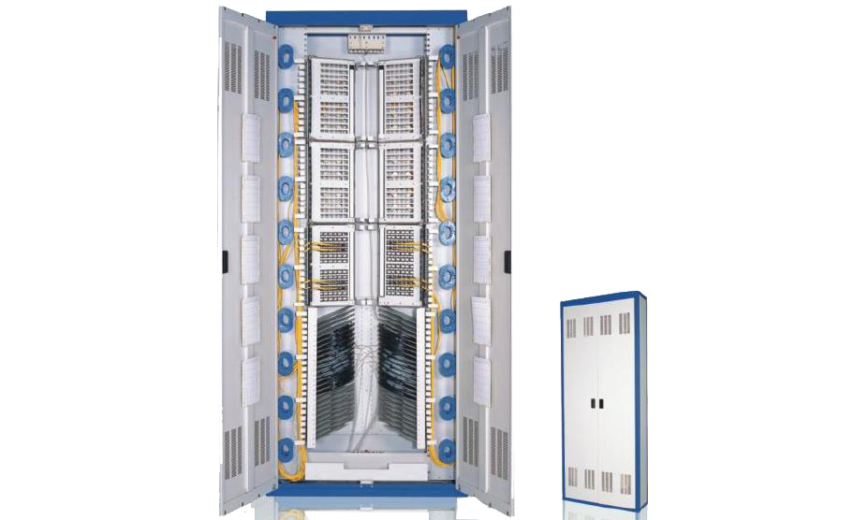

Hình 29. Khung ODF

# TÀI LIỆU THAM KHẢO

1. [Dây nhảy quang và tất cả những thông tin bạn cần từ A đến Z - Viễn Thông Xanh (vienthongxanh.vn)](https://vienthongxanh.vn/day-nhay-quang-va-tat-ca-nhung-thong-tin-ban-can-tu-a-den-z/#Cau_tao_cua_day_nhay_quang)
2. [What Are Fiber Patch Cord Types and How to Select Fiber Patch Cords | FS Community](https://community.fs.com/blog/what-exactly-are-fiber-patch-cables.html)
3. [Dây pigtail SC/UPC, dây nối quang SC/UPC, dây nối quang multimode,… – HD Telecom](https://hdtelecom.com.vn/day-pigtail-sc-upc-day-noi-quang-sc-upc-day-noi-quang-multimode/)
4. [Sự khác biệt giữa dây nhảy quang và dây hàn quang - Viễn Thông Xanh (vienthongxanh.vn)](https://vienthongxanh.vn/su-khac-biet-giua-day-nhay-quang-va-day-han-quang/)
5. [Pigtails, Dây Pigtail Là Gì, Sự Thật Đằng Sau Dây Hàn Nối Sợi Quang Pigtail (90namdangbothanhhoa.vn)](https://90namdangbothanhhoa.vn/day-pigtail-la-gi/)
6. [Công dụng và các loại dây hàn quang, Dây hàn quang và các công dụng của dây hàn quang (thegioicapquang.com.vn)](https://thegioicapquang.com.vn/day-han-quang-va-cac-cong-dung-cua-day-han-quang-c-350-353-5276.html)
7. [Dây hàn quang là gì, phân loại dây hàn quang (bkaii.com.vn)](https://bkaii.com.vn/tin-tuc/294-day-han-quang-la-gi-phan-loai-day-han-quang)
8. [Đầu nối quang: cấu tạo vai trò và phân loại (bkaii.com.vn)](https://bkaii.com.vn/tin-tuc/383-dau-noi-quang-cau-tao-vai-tro-va-phan-loai)
9. [Các loại đầu nối cáp quang phổ biến hiện nay - Viễn Thông Xanh (vienthongxanh.vn)](https://vienthongxanh.vn/cac-loai-dau-noi-cap-quang-pho-bien-hien-nay/)
10. [Các loại đầu connector quang phổ biến hiện nay – HD Telecom](https://hdtelecom.com.vn/cac-loai-dau-connector-quang-pho-bien-hien-nay/)
11. https://en.wikipedia.org/wiki/Small_Form-factor_Pluggable
12. <https://cuongquach.com/module-quang-sfp-la-gi-ung-dung-sfp.html>
13. https://lidinco.com/module-thu-phat-quang-sfp-la-gi